

目标模型

二手车交易系统V1.0



学院：南京大学软件学院

成员：孙旭 夏志伟 谭昕玥 田泽昱

完成日期：2016年10月5日

目录

1. 引言 3

1.1 编制目的 3

1.2 参考文献 3

2. 问题分析过程 3

2.1 问题描述 3

2.1.1 问题列表 3

2.1.2问题及业务需求描述 3

2.1.3业务需求列表 6

3. 目标分析 6

3.1 高层目标模型 6

3.2 目标精化 7

3.3 目标实现 22

3.3.1 主体分配 22

3.3.2 操作实现 23

3.3.3 非功能需求 23

版本控制

|  |  |  |
| --- | --- | --- |
| 修改人 | 修改时间 | 简要描述 |
| 孙旭 | 2016-9-20 | 初稿 |
| 孙旭 | 2016-10-10 | 终稿 |

# 引言

## 1.1 编制目的

本文档为目标分析（含问题分析）的过程成果，在问题分析的基础上运用面向目标的需求工程方法，确定各级别目标，最终建立目标模型。

## 1.2 参考文献

丁二玉.《需求工程——软件建模与分析》 （第二版）

# 问题分析过程

## 问题描述

## 问题列表

P1：二手车主不能快速将手中的车卖出

P2：买家不能快速买到合适的二手车

P3：交易质量低，导致交易完成后用户不满意

P4：在二手车交易中盈利太少

P5：对于一般买卖双方来说，交易过程太麻烦

### 2.1.2问题及业务需求描述

|  |  |
| --- | --- |
| 要素 | 内容 |
| ID | P1 |
| 提出者 | 二手车卖家 |
| 关联者 | 二手车卖家，二手车买家 |
| 问题 | 二手车主不能快速将手中的车卖出 |
| 影响 | 导致车辆闲置许久，成本增加 |
| 目标 | 缩短卖家出手时间 |

|  |  |
| --- | --- |
| 要素 | 内容 |
| ID | P2 |
| 提出者 | 二手车买家 |
| 关联者 | 二手车买家，二手车卖家 |
| 问题 | 买家不能快速买到合适的二手车 |
| 影响 | 浪费买家时间和精力 |
| 目标 | 缩短买家买车时间 |

|  |  |
| --- | --- |
| 要素 | 内容 |
| ID | P3 |
| 提出者 | 二手车卖家，二手车买家 |
| 关联者 | 二手车卖家，二手车买家，客户（中间商） |
| 问题 | 交易不够透明（不明确） |
| 重新定义问题 | 交易质量低，交易完成后用户不满意 |
| 影响 | 用户流失，买卖双方利益受损 |
| 目标 | 提高交易满意度 |
|  | |

|  |  |
| --- | --- |
| 要素 | 内容 |
| ID | P4 |
| 提出者 | 二手车交易中间商（客户） |
| 关联者 | 二手车买家，二手车卖家，客户 |
| 问题 | 在二手车交易中盈利太少 |
| 影响 | 盈利太少，员工缺乏动力。 |
| 目标 | 增加业务收益 |

|  |  |
| --- | --- |
| 要素 | 内容 |
| ID | P5 |
| 提出者 | 二手车买家 |
| 关联者 | 二手车买家，二手车卖家 |
| 问题 | 对于一般买卖双方来说，交易过程太麻烦 |
| 影响 | 买方找到有意购买的二手车信息后，办理各种交易必须的手续仍然需要大量的时间和精力。 |
| 目标 | 简化交易过程 |

### 2.1.3业务需求列表

:BR1：使用系统后，卖家可缩短出手时间

BR2：使用系统后，买家可以缩短购买二手车所花费的时间

BR3：买卖双方意见达成一致后，利用系统使交易过程得到简化

BR4：系统使用三个月后，利润至少提高10%

BR5：系统使用三个月后，交易双方对结果满意的交易达到70%

# 目标分析

## 3.1 高层目标模型

通过与用户方进行交流，收集背景资料，问题分析等方法，得到了高层问题，并分析了对应的最高层目标，并按照面向目标的方法将他们组织为高层目标模型，如图所示。

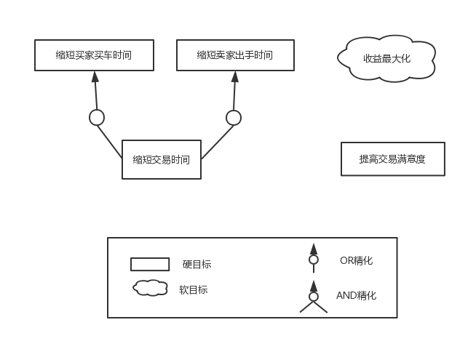

## 3.2 目标精化

通过对3.1中得到的高层目标模型进行进一步分析，包括获取对客户对理想中系统各个场景的描述，发现AND精化关系，OR精化关系，考虑阻碍目标和冲突目标，得到了系统的完整目标模型，如图所示。

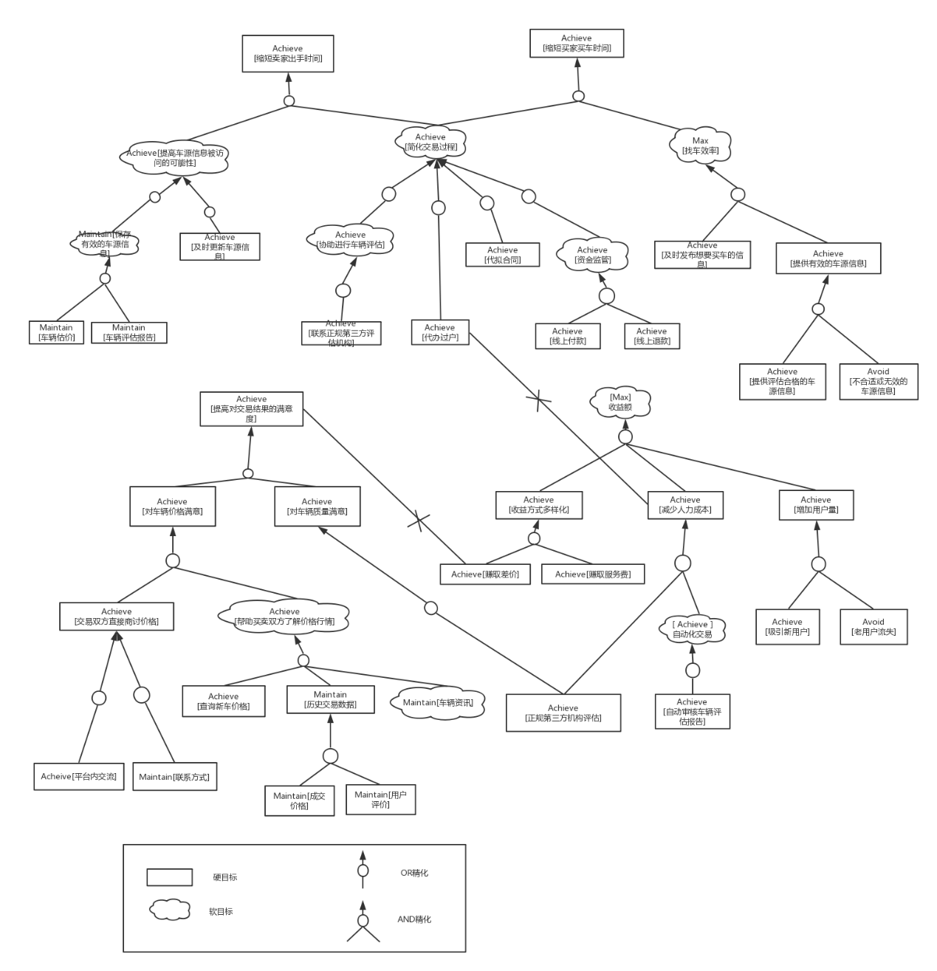

**目标描述**

|  |  |
| --- | --- |
| G1：缩短卖家出手时间 | |
| Goal Achieve[缩短卖家出手时间] | |
| 类型 | SatisfactionGoal |
| 非正式定义 | 使用系统后，卖家可缩短出手时间 |
| 关注 | car,time |
| 正式定义 | ∀ c: second-hand car, m:time  sell (c)  =>◇decrease (m) |

|  |  |
| --- | --- |
| G1-1:提高车辆被访问可能性 | |
| Goal Achieve[提高车辆被访问可能性] | |
| 类型 | SatisfactionGoal |
| 非正式定义 | 车辆发布一周内被访问5次以上的可能性提高为85％ |
| 关注 | car, view |
| 正式定义 | ∀ c: second-hand car, m: view  publish (c)  => period≤7 days W possibility(m.viewTimes ≥5)≥85% |

|  |  |
| --- | --- |
| G1-1-1：车辆价格估值合理 | |
| Goal Maintain [车辆价格估值合理] | |
| 类型 | SatisfactionGoal |
| 非正式定义 | 车辆发布时已有合理估价 |
| 关注 | car, price |
| 正式定义 | ∀ c: second-hand car, m: price  publish (c)  =>● price.reasonable()=true |

|  |  |
| --- | --- |
| G1-1-2：车辆质检合格 | |
| Goal Maintain [车辆质检合格] | |
| 类型 | SatisfactionGoal |
| 非正式定义 | 车辆发布时已有质检证明 |
| 关注 | car, quality |
| 正式定义 | ∀ c: second-hand car, m: quality  publish (c)  =>● c.quality=isVarified |

|  |  |
| --- | --- |
| G1-1-2：及时更新车源信息 | |
| Goal Maintain[及时更新车源信息] | |
| 类型 | SatisfactionGoal |
| 非正式定义 | 车源信息提交24小时内发布 |
| 关注 | car, period |
| 正式定义 | ∀ c: second-hand car, m: period  submit(c)  => period≤24hours W puclish(c)=true  sell(c)  => ◇improve(efficiency) |

|  |  |
| --- | --- |
| G2：缩短买家购车时间 | |
| Goal Achieve[缩短买家购车时间] | |
| 类型 | SatisfactionGoal |
| 非正式定义 | 使用系统后，买家可以缩短购买二手车所花费的时间 |
| 关注 | car,time |
| 正式定义 | ∀ c: second-hand car, m:time  buy (c)  =>◇decrease (m) |

|  |  |
| --- | --- |
| G2-1:提高找车效率 | |
| Goal Max[找车效率] | |
| 类型 | SatisfactionGoal |
| 非正式定义 | 提高找车效率 |
| 关注 | car, efficiency |
| 正式定义 | ∀ c: second-hand car, m: efficiency  find(c)  => ◇improve(efficiency) |

|  |  |
| --- | --- |
| G2-1-1:提供有效的车源信息 | |
| Goal Achieve[提供有效的车源信息] | |
| 类型 | SatisfactionGoal |
| 非正式定义 | 提供有效的车源信息 |
| 关注 | car, information |
| 正式定义 | ∀ c: second-hand car, m: information  find(c)  => ◇valid(m) |

|  |  |
| --- | --- |
| G2-1-2:买车意愿提交后一天内发布 | |
| Goal Achieve[及时发布想要买车的信息] | |
| 类型 | SatisfactionGoal |
| 非正式定义 | 买家买车的信息在24小时内得到发布 |
| 关注 | car, period |
| 正式定义 | ∀ c: targetcar, m: period  buy(c)  => period≤24hours W publish(c)=true |

|  |  |
| --- | --- |
| G3：提高交易双方对交易结果的满意度 | |
| Goal Achieve[提高交易双方对交易结果的满意度] | |
| 类型 | SatisfactionGoal |
| 非正式定义 | 系统使用三个月后，交易双方对结果满意的交易达到70% |
| 关注 | TransactionSystem , Transaction |
| 正式定义 | ∀c: s: TransactionSystem, t: Transaction  　　　s.runTime() > 3 month  　　　=>□ (t.sum()/t.satisfyingSum()) > 70% |

|  |  |
| --- | --- |
| G3-1：对车辆价格满意 | |
| Goal Achieve[对车辆价格满意] | |
| 类型 | SatisfactionGoal |
| 非正式定义 | 系统使用三个月后，对交易价格满意的用户超过70% |
| 关注 | TransactionSystem , Transaction |
| 正式定义 | ∀c: s: TransactionSystem, t: User  　　　s.runTime() > 3 month  　　　=>□ (t.sum()/t.priceSatisfiedSum()) > 70% |

|  |  |
| --- | --- |
| G3-2：对车辆质量满意 | |
| Goal Achieve[对车辆质量满意] | |
| 类型 | SatisfactionGoal |
| 非正式定义 | 系统使用三个月后，对二手车质量满意的用户超过70% |
| 关注 | TransactionSystem , Transaction |
| 正式定义 | ∀c: s: TransactionSystem, t: Buyer  　　　s.runTime() > 3 month  　　　=>□ (t.sum()/t.quanlitySatisfiedSum()) > 70% |

|  |  |
| --- | --- |
| G3-1-1: 买卖方直接商讨价格 | |
| Goal Achieve[买卖方直接商讨价格] | |
| 类型 | SatisfactionGoal |
| 非正式定义 | 用户可以和其他用户直接商讨价格 |
| 关注 | User,Communication |
| 正式定义 | ∀c:User  　　　CommunicateAboutPrice(c)  　　　=>□Accessiable(c) |

|  |  |
| --- | --- |
| G3-1-2:买卖双方了解行情 | |
| Goal Achieve[买卖双方了解行情] | |
| 类型 | SatisfactionGoal |
| 非正式定义 | 买卖双方了解行情 |
| 关注 | car,market,price |
| 正式定义 | ∀ c:MarketInformation u:User  ProvideInformation (c)  =>◇u.knowAbout (c)=true |

|  |  |
| --- | --- |
| G3-1-2-1:查询新车价格 | |
| Goal Achieve[查询新车价格] | |
| 类型 | SatisfactionGoal |
| 非正式定义 | 买卖双方可以查询任意车型的新车价格 |
| 关注 | NewCar, Price |
| 正式定义 | ∀ c:NewCar p:Price u:User  u.getPrice(c)  =>◇u.knowAbout (p)=true |

|  |  |
| --- | --- |
| G3-1-2-1:保存历史交易数据 | |
| Goal Maintain [历史交易数据] | |
| 类型 | SatisfactionGoal |
| 非正式定义 | 交易完成后，系统保存该平台二手车交易的历史数据 |
| 关注 | TransactionInfo, Transaction |
| 正式定义 | ∀ i:TransactionInfo, t:Transaction  t.isFinished() = true  =>◇save(i) |

|  |  |
| --- | --- |
| G3-1-2-2:了解同款车型二手车的成交价格区间 | |
| Goal Maintain [成交价格] | |
| 类型 | SatisfactionGoal |
| 非正式定义 | 买卖双方了解同款车型二手车的历史成交价格区间 |
| 关注 | car, price,period |
| 正式定义 | ∀ c: Car p:price u:User  ProvideInformation (c)  =>◇u.knowAbout (p)=true |

|  |  |
| --- | --- |
| G3-1-3:了解车辆资讯 | |
| Goal Maintain [车辆资讯] | |
| 类型 | SatisfactionGoal |
| 非正式定义 | 买卖双方可以了解汽车市场的新闻资讯 |
| 关注 | market, news |
| 正式定义 | ∀ c:Market p:price u:User  ProvideInformation (c)  =>◇u.knowAbout (p)=true |

|  |  |
| --- | --- |
| G3-1-1-1: 用户平台内交流 | |
| Goal Achieve[用户平台内交流] | |
| 类型 | SatisfactionGoal |
| 非正式定义 | 用户能够在本平台内与其他用户交流 |
| 关注 | User |
| 正式定义 | ∀c:User  　　　CommunicationOnPlatform(c)  　　　=>□Accessiable(c) |

|  |  |
| --- | --- |
| G3-1-1-2: 获得用户联系方式 | |
| Goal Maintain[获得用户联系方式] | |
| 类型 | SatisfactionGoal |
| 非正式定义 | 用户能够获得其他用户联系方式 |
| 关注 | User |
| 正式定义 | ∀c:User  GetContact(c)  =>□GetContactInformation(c) |

|  |  |
| --- | --- |
| G3-2-1：第三方评估 | |
| Goal Achieve[第三方评估] | |
| 类型 | SatisfactionGoal |
| 非正式定义 | 卖方申请出售二手车，二手车须经过第三方评估 |
| 关注 | Seller, Car |
| 正式定义 | ∀ s:Seller c:Car  s.applyForSelling(c)  =>◇ testByThirdParty(c) |

|  |  |
| --- | --- |
| G4:提高收益额 | |
| Goal Achieve[提高收益额] | |
| 类型 | SatisfactionGoal |
| 非正式定义 | 系统使用三个月后，利润至少提高10% |
| 关注 | System, Profit |
| 正式定义 | ∀ s:System,p: Profit  s.runTime()>3month  ⇒◇ p.increaseRatio() >= 10% |

|  |  |
| --- | --- |
| G4-1: 减少人力成本 | |
| Goal Achieve[减少人力成本] | |
| 类型 | SatisfactionGoal |
| 非正式定义 | 系统使用三个月后，人力成本下降至少10% |
| 关注 | System, StaffCost |
| 正式定义 | ∀ s:System,p: StaffCost  s.runTime() > 3 month  ⇒◇ p.decreaseRatio () >= 10% |

|  |  |
| --- | --- |
| G4-1: 增加用户量 | |
| Goal Achieve[减少人力成本] | |
| 类型 | SatisfactionGoal |
| 非正式定义 | 系统使用三个月后，用户量至少增加20% |
| 关注 | System, UserNum |
| 正式定义 | ∀ s:System,p:UserNum  s.runTime() > 3 month  ⇒◇ p.increaseRatio () >= 20% |

|  |  |
| --- | --- |
| G5:简化交易过程 | |
| Goal 英文描述Goal Achieve[简化交易过程] | |
| 类型 | SatisfactionGoal |
| 非正式定义 | 买卖双方意见达成一致后，交易过程得到简化 |
| 关注 | TransactionProcess, Buyer, Seller |
| 正式定义 | ∀ c:TransactionProcess b:Buyer s:Seller  determineToTrade(b,s)  ⇒◇ simplify(c) |

|  |  |
| --- | --- |
| G5-1：协助进行车辆评估 | |
| Goal Achieve[评估车辆时间] | |
| 类型 | SatisfactionGoal |
| 非正式定义 | 卖方申请发布买车信息后，协助用户进行车辆评估 |
| 关注 | Seller, Car |
| 正式定义 | ∀ s:Seller c:Car  s.applyForSelling(c)  ⇒◇ s.getHelpToTest(c) = true |

|  |  |
| --- | --- |
| G5-2：代办过户 | |
| Goal Achieve[HelpTransferCar] | |
| 类型 | SatisfactionGoal |
| 非正式定义 | 买卖双方签订合同并完成付款后，代理过户手续 |
| 关注 | Seller, Buyer |
| 正式定义 | ∀s:Seller b:Buyer  finishSigningContact(s,b),b.finishPayment()  ⇒◇takePlaceOfTransferingCar(s,b) |

|  |  |
| --- | --- |
| G5-3：代拟合同 | |
| Goal Achieve[TakePlaceOfMakingContact] | |
| 类型 | SatisfactionGoal |
| 非正式定义 | 系统代替买卖双方拟定合同 |
| 关注 | TransferingContact, Seller, Buyer |
| 正式定义 | ∀c:TransferingContact s:Seller b:Buyer  determineToTrade(s,b)  ⇒◇takePlaceOfMaking(c,s,b) |

|  |  |
| --- | --- |
| G5-4：资金监管 | |
| Goal Achieve[资金监管] | |
| 类型 | SatisfactionGoal |
| 非正式定义 | 在交易进行期间，系统对交易资金代为监管 |
| 关注 | Transaction,Money |
| 正式定义 | ∀ t: Transaction m: Money  t.IsTransactionFinished() = false  ⇒ □ m.IsUnderControl() = true |

|  |  |
| --- | --- |
| G5-1-2：联系正规第三方评估机构 | |
| Goal Achieve[联系正规第三方评估机构] | |
| 类型 | SatisfactionGoal |
| 非正式定义 | 卖家发出卖车申请后，系统在一小时内与正规第三方评估机构取得联系 |
| 关注 | TimeOfContactingWithEvaluationDepartment |
| 正式定义 | ∀ s:seller t: TimeOfContactingWithEvaluationDepartment c:Car  s.applyForSelling(c)  ⇒◇ t <= 1hours |

## 3.3 目标实现

### 3.3.1 主体分配

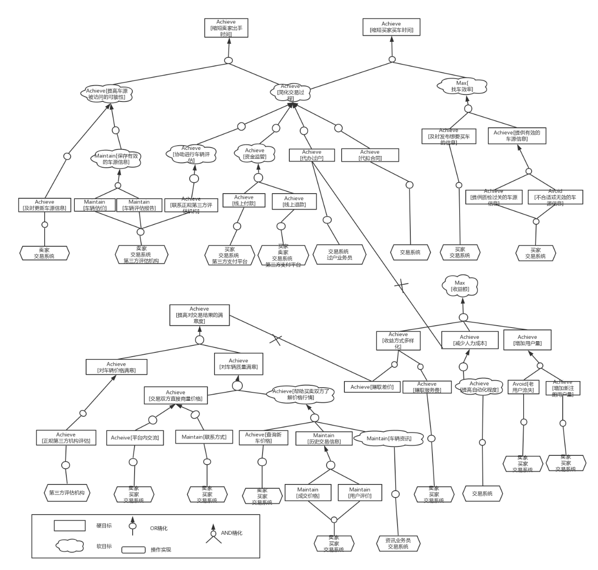

（详细请放大查看比例，或查看本文件夹下的 目标模型.png）

### 3.3.2 操作实现

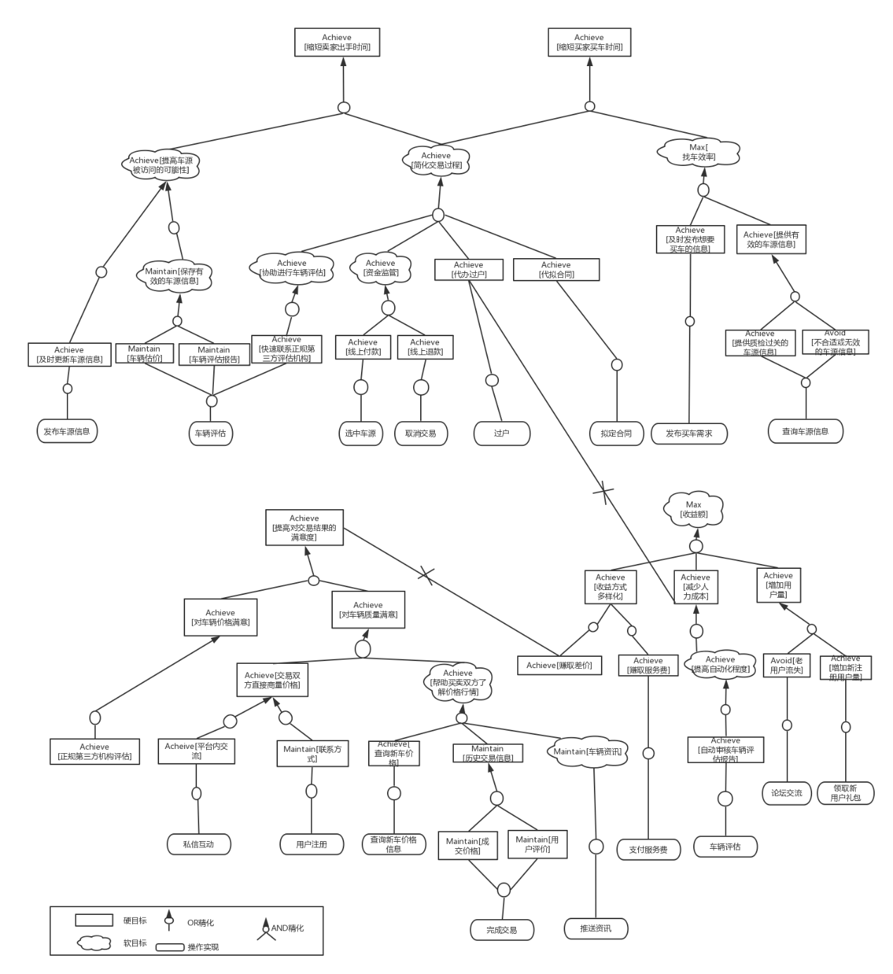

（详细请放大查看比例，或查看本文件夹下的 操作实现.png）

### 3.3.3 非功能需求

**非功能需求目标初步获取**

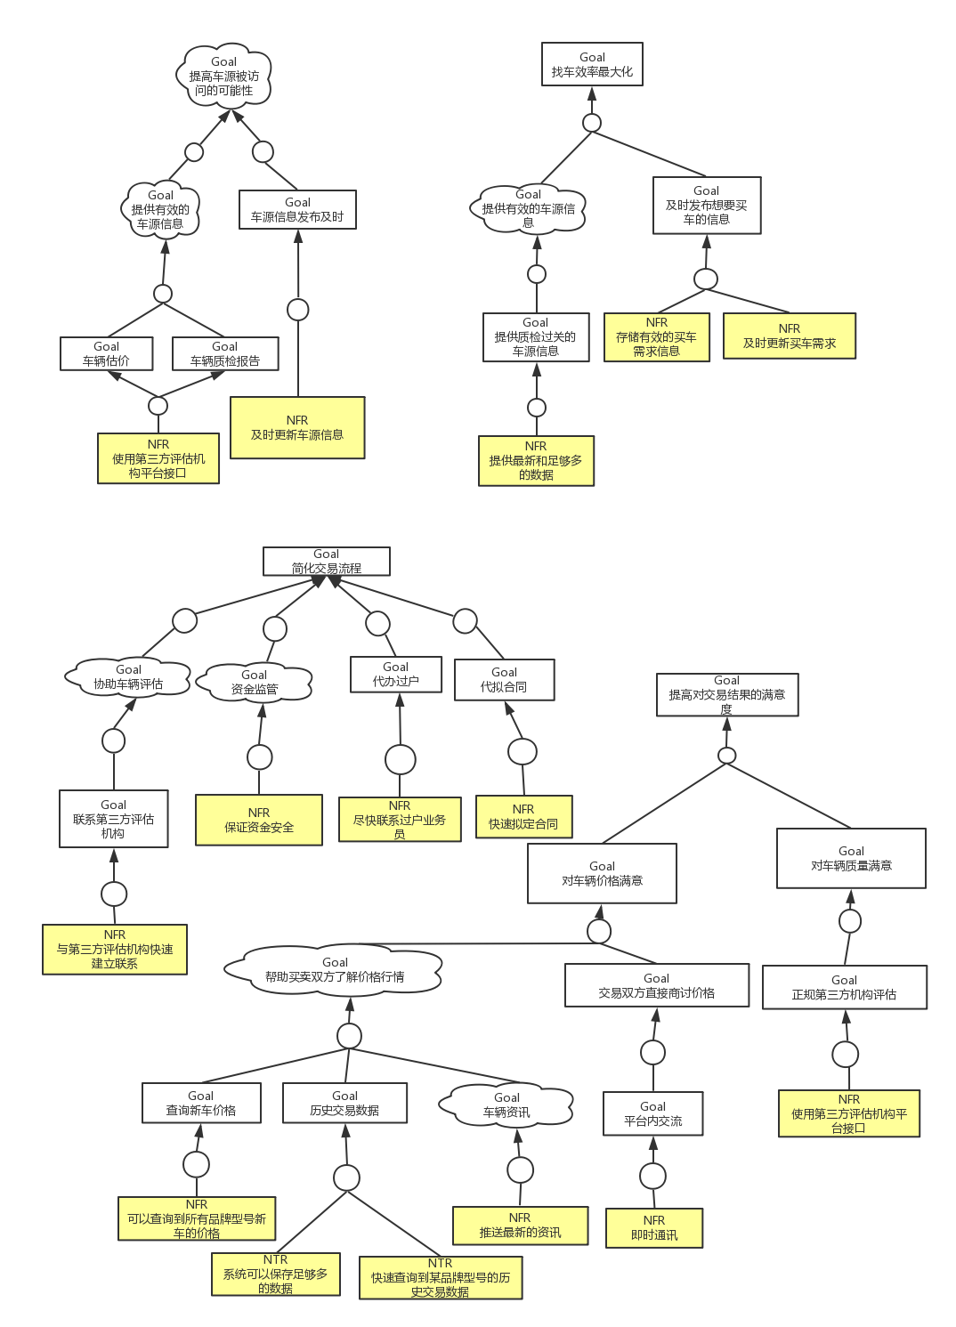

（详细请放大查看比例，或查看本文件夹下的 非功能需求-初步.png）

**非功能需求目标精化**

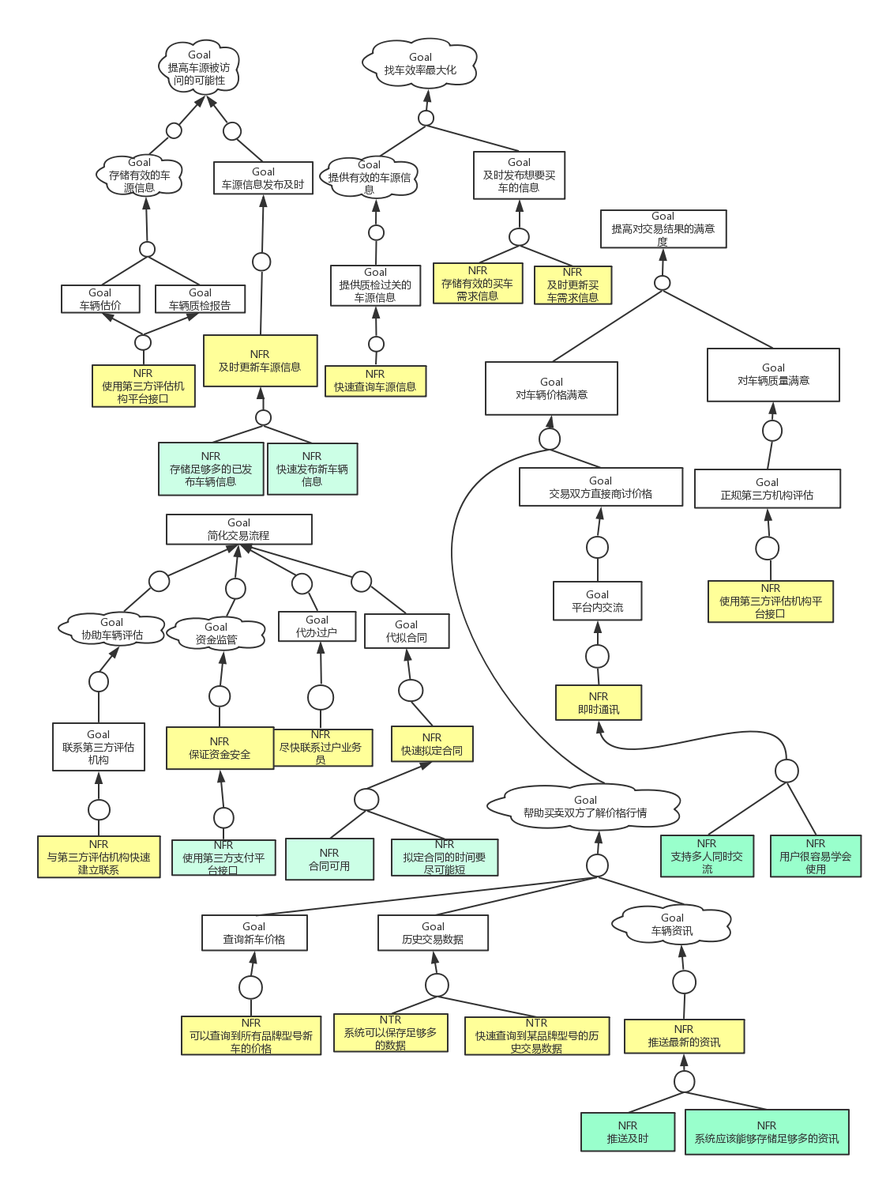

（详细请放大查看比例，或查看本文件夹下的 非功能需求-精化.png）

**非功能需求目标验收标准**

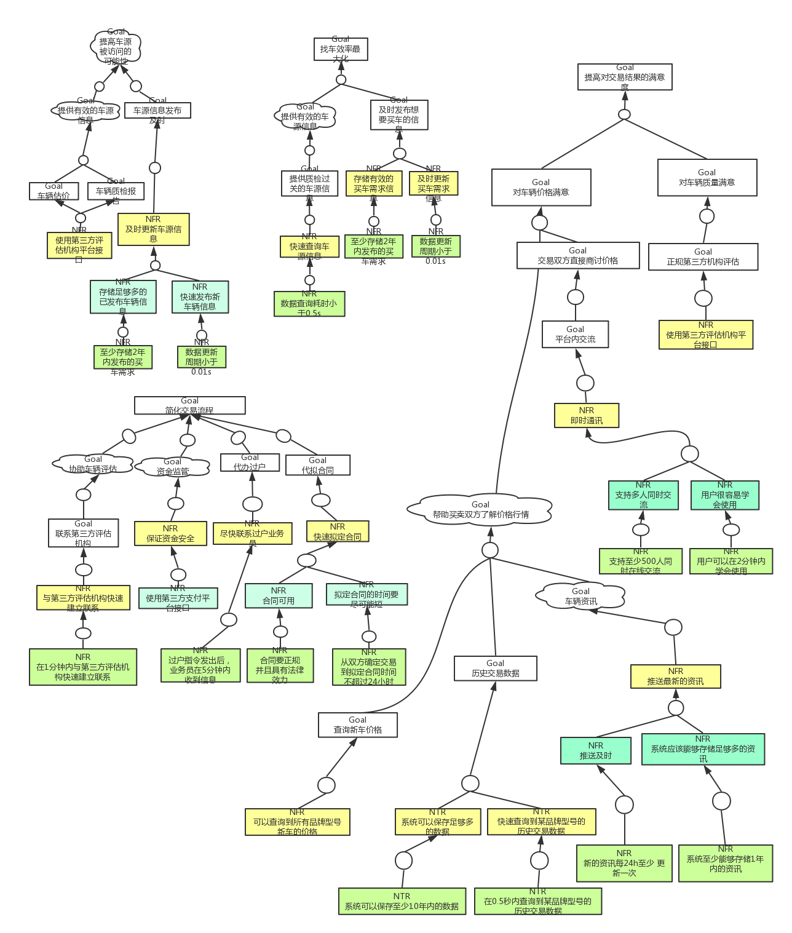

（详细请放大查看比例，或查看本文件夹下的 非功能需求-验证.png）